Kit pro zavedení endovenózního katetru:

Kód výrobku | Popis | Cena za kus bez DPH
EU-CLF-KITAC-TP | Kit pro zavedení endovenózního katetru

Obsah sterilního balení:
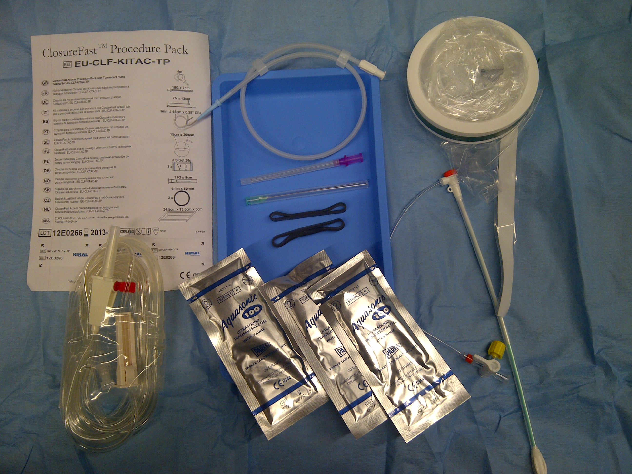
- 1x 4m dlouhý hadičkový set pro tumescentní
pumpu Nouwag
- 1x 18G x 7cm punkční jehla
- 1x 7Fr x12 cm zaváděcí sheet
- 1x 3mm J 45cm x 0.35” DBL vodící drát
- 1x 15cm x 200cm, sterilní kryt na USG sondu
- 3x 20g sterilní sonografický gel
- 1x 21G x 8cm jehla pro tumescentní infiltraci
- 2x fixační gumička
- 1x plastová miska

